Варианты названий и слоганов товара: маска для сна
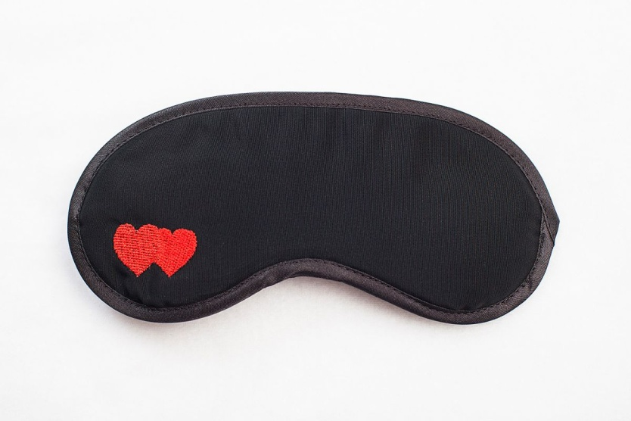
Названия:
1. Darkness
2. Sweet dreams
3. Маска-отмазка

Слоганы:
1. Когда твои сны никому не видно.
2. Сладкие сны - не мечта, а реальность.
3. Нужен повод уйти от разговора? Просто надень и усни.
Рекламные тексты:
1. Долго не можете заснуть? Свет из окна постоянно будит Вас? «Darkness» - естественный барьер между Вами и Вашими раздражителями!
2. «Sweet dreams» – перестань мечтать и окунись в сны, полные любви!
3. Муж отчитывает за новые туфли? Дети не знают слов, кроме «мама»? Посуда? Готовка? Уборка? «Маска-отмазка»- когда больше нет сил.
УТП:
1. Не пропускает свет. Создаёт ощущение полной темноты.
2. Стильный дизайн и мягкий материал помогут сладко спать и проснутсья в хорошем настроении.
3. Помогает создать иллюзию сна и оградить себя от не самых приятных контактов.

Позиционирование:
Данный товар помогает заснуть, ограждает от различных источников света, удобен в использовании(можно пользоваться в любом месте и в любое время, будь то самолет, гостиница и тп.), занимает мало места- помещается в любую женскую сумочку. Рассчитан на женскую аудиторию ( благодаря своей расцветке) в возрасте от 10 лет до 60(возможно и больше).

